CONSEIL MUNICIPAL
Du vendredi 19 Janvier 2024
A 20h30
En mairie de Féricy

Ordre du jour :

- Travaux concernant le réseau d’éclairage public Programme 2024 – Délibération
- Lancement de la consultation des entreprises pour le projet de construction de restaurant scolaire – Délibération
- Bilan de la concertation et arrêt des ZAER – Délibération
- Questions diverses

Présents :
ALLEYRAT Paul, BOURGES Manel, CARPENTER Paddy, DESPOTS Hervé, DJORDJEVIC Cécile, FONTAINE Corentin, FOURGOUX Catherine, GARNOTEL Virginie, GERMAIN Jean-Luc, HAMEON Yoann

Absente excusée :
ROCHER Catherine qui a donné pouvoir à DESPOTS Hervé

Absente :
MENET Sophie

Le quorum étant atteint, la séance peut débuter.

HAMEON Yoann est désigné secrétaire de séance.

- Travaux concernant le réseau d’éclairage public Programme 2024 – Délibération

Le Maire rappelle l’engagement du programme de modernisation de l’éclairage public en 3 phases avec le transfert de la maitrise d’ouvrage de ces travaux au SDESM ainsi que le financement sous le biais de l’Intracting. Il s’agit ici, de la poursuite de ces travaux de remplacement et plus précisément des lanternes du secteur Rue du Montceau, Rue du Bon Puits et Chemin des Quinconces.
17 Lanternes sont concernées avec le remplacement de luminaires, sur poteau ou mâts conservés.
Le montant de ces travaux est estimé à 17 535€ HT soit 21 042€ TTC.
La subvention du SDESM attendue est de 5 260€ ainsi qu’une aide régionale hypothétique à hauteur de 8 767€.

Le Conseil municipal, à l’unanimité des membres présents et représentés :

• APPROUVE le programme de travaux et les modalités financières d’après l’avant-projet sommaire (APS)
• TRANSFERE au SDESM la maîtrise d’ouvrage pour les travaux concernés.
• demande au SDESM de lancer les études et les travaux concernant le remplacement de luminaires, sur poteau ou mâts conservés sur le réseau d’éclairage public sur le secteur : rue du Montceau, rue du Bon Puits et Chemin des Quinconces
• DIT que les crédits nécessaires seront inscrits au budget primitif de l’année de réalisation des travaux.
• AUTORISE M. le Maire à signer la convention de transfert de maitrise d’ouvrage relative à la réalisation des travaux, jointe en annexe, ainsi que les éventuels avenants et tout document nécessaire à sa passation ou son exécution.
- AUTORISE le SDESM à évacuer et à mettre en décharge spécialisée les points lumineux déposés afin d’effectuer le traitement et le recyclage des déchets.

- Lancement de la consultation des entreprises pour le projet de construction de restaurant scolaire – Délibération

Le Maire rappelle le projet de construction de restaurant scolaire engagé en 2021 par la signature d’un contrat de maîtrise d’œuvre avec un architecte.
Ce projet complet avec toutes les autorisations, les plans, les notes de calcul a néanmoins été rejeté lors des demandes de subvention car beaucoup de communes avaient déposé des dossiers et l’enveloppe octroyée n’était pas suffisante.
Les dossiers de demande de subvention ont été redéposés cette année. Néanmoins, il apparait nécessaire d’obtenir des montants plus affinés des travaux (pour le moment, nous travaillons sur des estimatifs calculés par l’architecte).

Par délibération et à l’unanimité des membres présents et représentés, les élus autorisent le maire à lancer la consultation des entreprises attendu que seule l’obtention des subventions à minima à hauteur de 70% entraînera le lancement des travaux.

- Bilan de la concertation et arrêt des ZAER – Délibération

Le Maire indique au Conseil Municipal que l’article 15 de la loi n° 2023-175 du 10 mars 2023 relative à l'accélération de la production d'énergies renouvelables permet aux communes de proposer des Zones d'Accélération pour le développement de la production d’énergies renouvelables (ZAER).

- Un dossier d’information sur les ZAER envisagées par la commune a été consultable du 12 décembre 2023 au 15 janvier 2024 et complété au fur et à mesure des études et échanges avec le public, un registre de concertation disponible en mairie a permis au public de formuler ses observations

- Une consultation par voie électronique a été organisée du 12 décembre 2023 au 15 janvier 2024 sur le site internet de la commune, sur l’application Intramuros

Le Maire présente le bilan joint de cette concertation en annexe

- Nombre de personnes ayant consigné des observations sur le registre : 1
- Nombre de personnes et de contribution reçues via la consultation électronique : 0

et que les avis émis sont favorables aux propositions faites par le Conseil municipal,

qu’à l’issue de la concertation, les zones d’accélération pour l’implantation d’installations terrestres de production d’énergie renouvelables ont été identifiées.

Le Conseil Municipal, ouï l’exposé du Maire et après en avoir délibéré, à 10 voix pour et 1 abstention (Catherine ROCHER)

IDENTIFIE les zones d’accélération pour l’implantation d’installations terrestres de production d’énergies renouvelables (ZAER) ci-après conformément au plan annexé :

Potentiel photovoltaïque au sol :
Parcelle A 848 – Les Terres de la Vue pour un
Parcelles A 723 – A 721 – A 725 – A 724 : Les Terres de la Gennerie
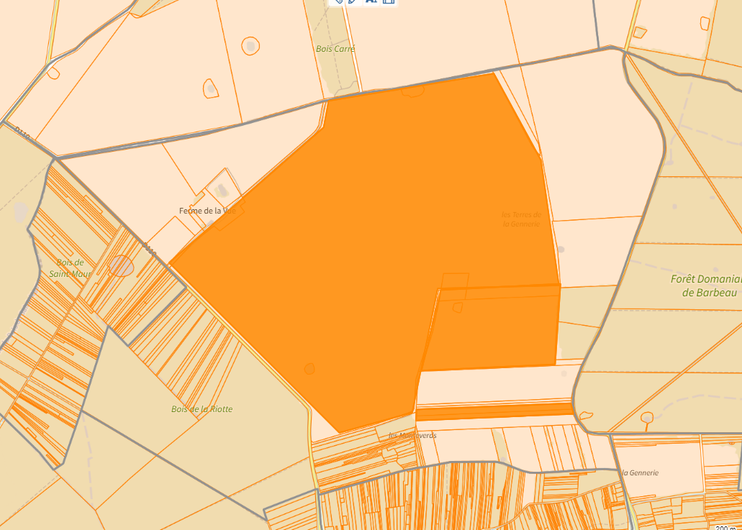

Parcelles A 729 – A 730 : Les marais
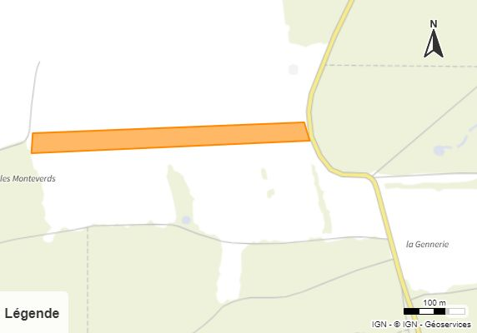

Parcelles communales pour du photovoltaïque sur toiture
Parcelles concernées : F 755 – E 01 – E 05
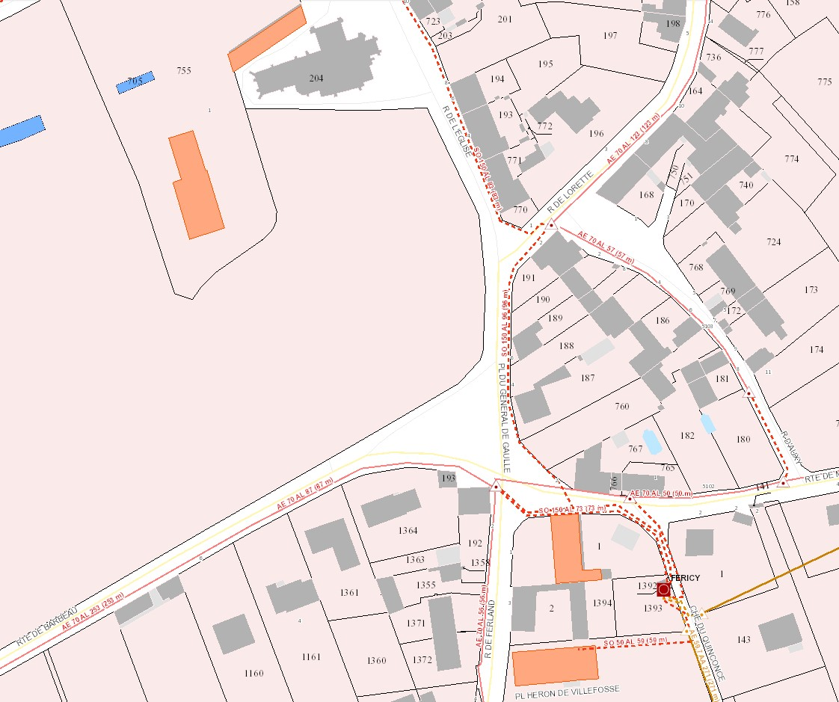

Ferme de l’Eglise pour photovoltaïque sur toiture
Parcelles concernées : F 749 – F 748
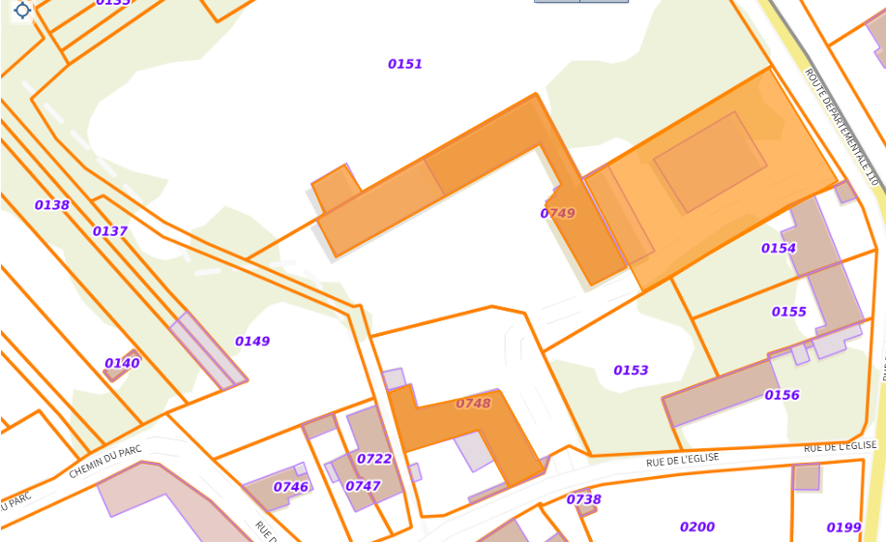

VALIDE la transmission de la cartographie de ces zones à M. HONORE sous-préfet de Meaux et référent préfectoral à l'instruction des projets d'énergies renouvelables
DIT que des zones d’exclusion seront définies dès que le Comité Régional de l’Energie aura statué de la suffisance des zones remontées à l’échelle régionale pour respecter les objectifs régionalisés de production d’ENR.

- Questions diverses

Monsieur le maire informe :

- Vœux du collège Beltrame mardi 16 Janvier.
Rencontre de la principale du collège qui souhaite prendre contact avec les écoles primaires aux alentours dont Féricy pour des projets pédagogiques communs.

- S’appuyant sur le mythe de la Source Sainte Osmanne (naissance du roi Louis XIV après qu’Anne d’Autriche se soit baignée dans la source), une nouvelle association sur la Source Ste Osmanne pour promouvoir la fécondité et la fertilité a été proposée par un administré.

- Vendredi 26 janvier : 4 candidats vont être reçus pour une embauche aux services techniques

- Les travaux (réseaux électricité, éclairage public, travaux primaires de voirie) de la Résidence du Parc route de Barbeau devraient démarrer sous quinzaine.

- Une réunion sur le TAD (Transport A la Demande) est prévue à la Communauté de Communes. Lors de cette réunion, l’enquête lancée sur les communes de la communauté de communes sera commentée. Tout comme l’enquête sur les liaisons douces, il est à déplorer très peu de retour des fériciens.

- Les travaux de restauration de la toiture de l’église Sainte Osmanne étant terminés, la Fondation du Patrimoine va remettre la recette des dons et des abondements à la commune de Féricy. Cette restitution se fera de façon officielle avec remise de chèque à l’occasion d’un cocktail.

- Les dossiers de subvention pour la cantine scolaire ayant été refusés en 2023 faute d’enveloppe budgétaire suffisante, de nouveaux dossiers viennent d’être déposés pour 2024.
A noter que si, faute de subvention suffisante, le projet cantine ne devait pas aboutir, l’agrandissement et l’aménagement de la cour de l’école seront néanmoins maintenus.
L’enveloppe budgétaire réservée pourrait alors être déplacée sur un projet de voirie visant la sécurisation des entrées de village.

- Des dégradations et vols sont régulièrement commis au cimetière. Une caméra va y être posée. De même dans les endroits un peu isolés où des dépôts sauvages ont lieux.

- Un recensement des concessions disponibles dans le cimetière va être fait afin de savoir s’il reste suffisamment de places disponibles dans les années à venir. Dans le cas contraire, une procédure de relevés de concessions en état d’abandon sera lancée.

Tour de table :

- Manel Bourges : afin de préparer la prochaine lettre du village de mars/avril, il est demandé aux élus et aux présidents d’associations de faire parvenir leurs articles et photos par mail en mairie.

- Yoann Haméon : une réflexion qui en cours sur un changement de formule de la traditionnelle fête champêtre.
Quelques dates :
- 03 février : concert avec une entrée sous forme de dons au profit de l’école
- 14 décembre : village de Noël avec animations pour les enfants, balade des lutins pour la distribution des colis aux anciens ne pouvant se déplacer, spectacle ou concert ou chorale (à déterminer). Les associations du village seront sollicitées pour participer à cet évènement festif.

- Katy Fourgoux :
- Remerciement pour mise en place de la prise de repas à la salle des fêtes des élèves de Féricy jeudi 18 et vendredi 19 janvier suite à l’absence de bus.
Monsieur le maire précise qu’un petit groupe de bénévoles « spécial école » s’est manifesté pour aider en cas de problème de personnel ou de grève ou d’absence de bus.
- Possible ouverture de classe chez les maternelles
- Un problème de discipline dans les bus des collégiens et lycéens a été soulevé par la société Les Cars Moreau. Un contact va être pris auprès des responsables de la société afin de voir avec eux comment les aider à faire de la prévention auprès des familles et solutionner ce ce problème.
- Remerciement à la société Les Cars Moreau qui ont répondu de façon réactive et avec des résultats satisfaisants à quelques demandes de parents au sujet d’arrêts dans le village.
- Propose son aide pour effectuer le recensement des places disponibles au cimetière et participer à la procédure de relevés de concessions si celle-ci doit être mise en place.

- Paddy Carpenter : demande que l’arrivée d’un nouveau cardiologue à Vulaines ainsi que celle d’un médecin généraliste dans un mois, soient mentionnées dans la prochaine lettre afin d’en informer les fériciens.

- Corentin Fontaine : Un loto est en cours de préparation pour novembre

L’ordre du jour étant épuisé, la séance est levée à 22h30

Le Maire, Le secrétaire de séance
Jean-Luc GERMAIN Yoann HAMEON

